Министерство образования Республики Беларусь

Учреждение образования «Белорусский государственный университет информатики и радиоэлектроники»

Факультет компьютерных систем и сетей

Кафедра электронных вычислительных машин

Дисциплина: Структурная и функциональная организация ЭВМ

ПОЯСНИТЕЛЬНАЯ ЗАПИСКА

к курсовому проекту на тему

Локальная компьютерная сеть

БГУИР КП 1-40 02 01 117 ПЗ

Студент: группы 950501, Лабецкий А. А.

Руководитель:

старший преподаватель каф. ЭВМ Глецевич И. И.

Минск 2022

|  |  |
| --- | --- |
| Вариант | 17 |
| Объект | организация, занимающаяся торговлей овощами и фруктами |
| Форма здания, этажи, суммарная площадь помещений в квадратных метрах | квадратная, 0-2, 430 |
| Количество стационарных пользователей (ПК), количество Стационарных подключений, количество мобильных подключений | 10, 10, 5 |
| Сервисы (дополнительные подключения) | web-сервер для внутреннего и внешнего использования |
| Прочее оконечное оборудование (дополнительные подключения) | принтеры, видеонаблюдение |
| Подключение к Internet | заказчик не уверен |
| Внешняя адресация IPv4, внутренняя адресация IPv4, адресация IPv6 | внешний IPv4-адрес автоматически назначает провайдер, публичная подсеть, взаимодействие в рамках внутренней сети |
| Безопасность | прокси |
| Надежность | защита от сильных перепадов напряжения |
| Финансы | бюджетная сеть |
| Производитель сетевого оборудования | Allied Telesis |
| Дополнительное требование заказчика | нет |

введение

Компьютерные сети давно стали неотъемлемой частью нашей жизни. Сети предоставляют пользователям широкий спектр возможностей для доступа к различной информации и коммуникации, а локальные сети позволяют совместно пользоваться общими устройствами и ресурсами.

Основными преимуществами локальных сетей являются возможность доступа к общим устройствам, например, к принтерам и сканерам, общим ресурсам, например, базы данных, вычислительные мощности, возможность корпоративной работы и обмена данными.

Локальные компьютерные сети были разработаны в 1960-х годах для использования в колледжах, университетах и исследовательских центрах, в первую очередь для соединения нескольких вычислительных машин. Широко применяться локальные сети стали после того, как была разработана и стандартизирована технология Ethernet. Возможность беспроводного соединения значительно расширила количество разных типов устройств, которые могут соединяться с локальной сетью. Типичные примеры мест, где используются такие сети: школы, заводы, предприятия, научные лаборатории.

Помимо многих преимуществ, локальные компьютерные сети имеют и проблемы, такие как проектирование и необходимость обслуживания. Непредвиденные ситуации могут вывести из строя оборудование, что приведёт к остановке работы организации и огромным убыткам. Также опасность представляет возможность хищения данных посредством компьютерной сети. Несмотря на это, локальные компьютерные сети получают всё большее распространение и всё глубже проникают во многие сферы деятельности человека.

В современном мире, использование компьютерных сетей является необходимостью в любой сфере деятельности для того, чтобы успешно конкурировать с другими организациями, действующими в этой области.

Целью данной курсовой работы является проектирование локальной компьютерной сети для организации, занимающейся торговлей овощами и фруктами.

Задачами курсовой работы являются:

- разработка логической топологии сети;

- выбор и настройка сетевого оборудования;

- проектирование физической топологии сети.

1. Обзор литературы

Книга Эндрю Таненбаума «Компьютерные сети» [3] предоставила подробный разбор всех аспектов и уровней организации сетей.

На сайте производителя сетевого оборудования Allied Telesis [1] я ознакомился со списком актуальных моделей маршрутизаторов, коммутаторов и точек беспроводного доступа, подходящими для финансов, которые организация готова выделить на создание локальной сети, и с документацией, прилагающейся к оборудованию. Также на этом сайте доступны руководства по установке и настройке оборудования.

Из источника [2] мной была почёрпнута информация об управлении локальными сетями для малого и крупного бизнеса. Также я подробнее узнал о функциях, которые выполняют прокси-серверы, о том, как клиенты должны взаимодействовать с прокси, и о вариантах размещения прокси-сервера в сети.

На сайте [8] я ознакомился со списком наиболее популярных и актуальных прокси-серверов для Linux. Более подробную информацию об особенностях и настройке некоторых из этих серверов я узнал в источниках [9 – 11].

Источник [12] предоставил информацию о различиях между DVR и NVR видеорегистраторами. В источнике [7] содержится информация о подключении NVR-камер видеонаблюдения к локальной сети и особенностях их работы. Из источника [13] я узнал о том, как подключать DVR-видеорегистраторы к локальной сети и взаимодействовать с ними.

2. структурное проектирование

В данном разделе будет рассмотрена структура локальной сети.

Чертёж структурной схемы СКС представлен в приложении А.

Для того, чтобы спроектировать структуру сети, нужно рассмотреть планировку здания, в котором располагается организация.

По заданию организация размещается в здании квадратной формы на трёх этажах: первый, второй и цокольный. Общая площадь помещений, занимаемых организацией, составляет 430 метров квадратных.

На цокольном этаже находится складское помещение и кабинет заведующего складом. В кабинете находится пользовательская станция. В складском помещении и коридоре расположены камеры видеонаблюдения.

На первом этаже располагаются торговый зал, пост охраны и комната с сетевым оборудованием. В торговом зале и на посту охраны находится по одной пользовательской станции. В комнате с сетевым оборудованием находится маршрутизатор, прокси-сервер, web-сервер. В торговом зале, подсобном помещении и комнате с сетевым оборудованием есть камеры видеонаблюдения.

На втором этаже находится кабинет отдела кадров, комната администратора сети, кабинет начальника организации и его приёмная. В кабинетах начальника, админисктатора и приёмной находится по одной пользовательской станции. В отделе кадров находится три пользовательские станции. В коридоре этаже находятся камеры видеонаблюдения.

На нулевом и втором этажах находится по одному коммутатору, к которым подключается оконечное оборудование этих этажей.

На первом этаже находится корневой коммутатор, к которому подключены коммутаторы нулевого и второго этажей, а также оконечное оборудование первого этажа.

В задании указано, что для обеспечения безопасности требуется использовать прокси. Это значит, что внутренняя сеть организации должна иметь доступ к сети Internet только через прокси-сервер. К прокси серверу подключается маршрутизатор, к которому, в свою очередь, подключается корневой коммутатор.

3. функциональное проектирование

В рамках данного проекта сеть предприятия будет разделена на 5 виртуальные сети:

1. Виртуальная сеть для стационарных подключений;

2. Виртуальная сеть для мобильных подключений;

3. Виртуальная сеть для администрирования;

4. Виртуальная сеть для Web-сервер;

5. Виртуальная сеть для системы видеонаблюдения.

Связь маршрутизатора, коммутаторов, точки беспроводного доступа, web-сервера, принтера, компьютеров и компонентов системы видеонаблюдения будет произведена с помощью кабелей Ethernet.

Для соединения посредством Gigabit Ethernet будет использоваться стандарт 802.3ab 1000BASE-T, определяющий работу передачи данных по неэкранированной витой паре 5e категории.

Оптимальным стандартом для беспроводной сети будет IEEE 802.11n, который имеет значительные преимущества в максимальной скорости передачи данных (до 150 Мбит/c) по сравнению с стандартами 802.11a/g. Данный стандарт имеет обширную зону распространения радиоволн в 100 м. Также стандарт обеспечивает обратную совместимость с устройствами, работающими по стандартам 802.11a/b/g.

Данный раздел сопровождает чертеж схемы СКС функциональной (приложение «Б»).

## **3.1 Обоснование выбора пользовательской операционной системы.**

В качестве операционной системы для пользовательских станций выбрана OC Windows 10. На сегодняшний день, Windows 10 является самой популярной операционной системой и достаточно проста в использовании для обычного пользователя, поэтому большинству сотрудников будет удобнее и привычнее работать с этой операционной системой.

Для прокси-сервера и веб-сервера была выбрана операционная система Debian, т.к. она потребляет меньше аппаратных ресурсов, чем современные Windows, и отлично подходит для использования на сервере.

## **3.2 Обоснование выбора пользовательских станций.**

Так как организация, для которой разрабатывается сеть, занимается торговлей овощами и фруктами, и её сотрудники использую офисное программное обеспечение, которое не требует большого количества оперативной памяти, высокопроизводительных процессора и видеокарты, можно выделить следующие требования для пользовательских станций:

1. Четырехъядерный процессор intel core i5 9600K является одним из лучших процессоров intel core i5 средней цены. Характеристик процессора хватает для производительной работы сотрудников организации.
2. 8 ГБ DDR4 оперативной памяти и накопителя HDD 1000 ГБ вполне хватает для современных нужд сотрудников.

Это значит, что больше всего для данной сети подходит ПК Z-Tech i5-96K-8-10-310-N-8001n. Компьютер так же был выбран из-за средней цены, порядка $600, и приемлимой конфигурации.

Станция обладает следующими характеристиками:

- процессор intel core i5 9600K;

- оперативная память DDR4 8 ГБ;

- накопитель HDD 1000 ГБ;

- графический адаптер Intel UHD Graphics 630.

## **3.3 Обоснование выбора веб-сервера**

Так как для сервера важно держать множество соединений, то и производительность должна быть выше, чем у обычных пользовательских станций сотрудников. В качестве процессора выбран intel core i7 8700.

Станция Z-Tech I7-87-8-10-310-D-00024n обладает следующими характеристиками:

- процессор intel core i7 8700;

- оперативная память DDR4 8 ГБ;

- накопитель HDD 1000 ГБ;

- графический адаптер Intel UHD Graphics 630.

Оперативная память, HDD накопитель и графический адаптер не имеют отличий от сборки для сотрудников.

В качестве сервера была выбрана cтанция Z-Tech I7-87-8-10-310-D-00024n, по причине наличия необходимых параметров и средней цены в 670$.

## **3.4 Обоснование выбора чёрно-белого принтера А4**

После исследования рынка принтеров выбор пал на Pantum P3010DW. Он имеет среднюю стоимость $150. Pantum P3010DW является лазерным цветным принтером, печатающим формат A4, что отлично подходит для нужд нашей организации.

Для подключения принтер имеет порт Ehternet, что даёт возможность подключать принтер не к компьютеру, а к сети, предоставляя доступ для удалённого использования всем рабочим станциям внутри сети.

Также имеется возможность подключения по беспроводному интерфейсу WiFi 802.11 b/g/n.

## **3.4 Обоснование выбора системы видеонаблюдения**

При изучении рынка систем видеонаблюдения стало понятно, что с одинакоым успехом можно использовать как систему типа DVR, так и систему типа NVR. При использовании системы любого из этих типов можно добиться одинакового результата, однако NVR камеры значительно дороже как в установке, так и при обслуживании. С учётом того, что сеть по задания характеризуется как бюджетная, такую значительную разницу в цене стоит учесть и использовать DVR камеры. Была выбрана система Swann SWDVK-845808V, состоящая из 8 проводных камер. Накопитель может хранить до 1TB видео-данных. Камеры могут вести запись в качестве 720p или 1080p.

## **3.5 Обоснование выбора операционной системы сетевого оборудования**

Так как используемая сетевая аппаратура производится компанией Allied Telesis, то и операционной системой соответственно была выбрана стандартная операционная система для устройств этого производителя. Она является многозадачной операционной системой, выполняющей задачи маршрутизации, сетевой организации и передачи данных. Взаимодействие с операционной системой осуществляется посредством командной строки, либо графического интерфейса.

## **3.6 Обоснование выбора активного сетевого оборудования**

Полный перечень оборудования представлен в приложении «В».

### **3.6.1** **Маршрутизатор AT-AR2010V-10**

Так как по условию задания технология, посредством которой осуществляется выход в интернет, не определена, требуется по своему усмотрению выбрать маршрутизатор производителя Allied Telesis. При этом следует учитывать, что проектируемая сеть в задании характеризуется как бюджетная. В результате изучения каталога имеющегося в продаже оборудования был выбран маршрутизатор AT-AR2010V-10.

Маршрутизатор AR2010V-10 поддерживает Gigabit Ethernet. Данное устройство обладает следующими основными характеристиками:

1. 1 LAN-порт;

2. 1 WAN-порт;

3. 1 USB-порт и 1 порт для консоли;

Маршрутизатор C892VAB-K9 обладает поддерживает VDSL2. Технология VDSL2 предназначена для одновременной передачи голоса, данных и изображения по уже существующим телефонным линиям. В отличие от чисто ассиметричной DSL технологии ADSL, VDSL2 позволяет передавать данные, как в симметричном, так и асимметричном режиме. Данное устройство обладает следующими основными характеристиками:

Данное устройство будет являться мостом между коммутатором и сетью провайдера. Поскольку маршрутизация будет выполняться на коммутаторе, то данное устройство будет работать в качестве модема.

# **3.6.2 Коммутатор AT-GS950/16**

Для нашей сети 16 порта Gigabit Ethernet были взяты из расчета будущего расширения. Одним из важнейших критериев для выбора была управляемость коммутатора. AT-GS950/16 является управляемым коммутатором второго уровня, а значит он нам подходит.

AT-GS950/16 является гигабитным 16-ех портовым коммутатором.

Технические характеристики:

- основные порты: 16 Ethernet 10/100/1000 PoE+;

- порты каскадирования: 2 Small Form-Factor Pluggable (SFP) Gigabit Ethernet;

- максимальный размер пакета (MTU): до 10000 байт;

- скорость передачи трафика: 1488 mpps;

- память DRAM: 64 Мб;

- флэш-память: 16 Мб;

- MAC addresses: 8000;

- Available PoE Power: 15.4W PoE.

# **3.6.3 Точка беспроводного доступа TQ5403**

Точка доступа TQ5403отлично подходит для использования в сетях небольшого и среднего размера.

Технические характеристики:

- протоколы WiFi: 802.11a/b/g/n/ac Wave 2;

- технология MIMO: 2x2 MU-MIMO;

- режим управления точкой WiFi: CAPWAP контроллер;

- антенны: 2.4GHz 18.79dDm 3.95dBi/ 5GHz 22.13dBm 4.20dBi/ 5GHz 28dBm 4.83dBi;

- протоколы аутентификации WiFi: WPA/WPA2/WPA3;

- порты консольные: RJ-45;

- память FLASH: 256 Мб;

- объем ОЗУ: 1 Гб;

- габариты: 215 x 215 x 48 мм.

Точка беспроводной связи Cisco Aironet 2800i AIR-AP2802I-E-K9 обратно совместима с стандартом 802.11n. Также имеет GigabitEthernet интерфейс, может работать как с частотой 2,4 ГГц, так и с 5 ГГц. Так же, данная точка доступа поддерживает протоколы безопасности WPA, WPA2 и WPA3 в Personal и Enterprise модификациях, аутентификацию 802.1x.

**3.7 Обоснование выбора расходного материала**

В качестве расходников было выбрано следующее:

- информационная розетка Schneider Electric Glossa GSL000181K;

- RJ-11 кабель [Rexant 18-3151](https://catalog.onliner.by/cable/rexant/183151);

- витая пара UTP PVC 4х2х0,52 cat 5e;

- витая пара Belden 7928A cat 5e U/UTP, FEP – по заданию нужно обеспечить защиту от сильных перепадов температуры в цехах для испытаний. В качестве изоляции используется тефлон, который обеспечивает широкий диапазон рабочей температуры (-70°С - + 150°С);

- крепления для коммутаторов Cisco Catalyst 2960X – нужны для закрепления коммутатора. Также подойдут для крепления маршрутизатора;

- кабельный короб 40х25 "ЭЛЕКОР".

## **3.8 Схема адресации**

В задании выдана подсеть 201.68.7.0/25.

Исходя из перечня оборудования, а также ролей пользователей, которые имеют к нему доступ, следует разделить подсеть на 5 подсетей. Одна будет для принтера и стационарных компьютеров сотрудников предприятия. Вторая – для мобильных подключений. Третья подсеть нужна для сервера, четвертая для администрирования, а пятая для системы видеонаблюдения. При этом запретим выход сервера в интернет, а также доступ мобильных подключений к ресурсам предприятия.

Подсеть 201.68.7.0/25 разбита с учетом количества устройств, приходящихся на каждый вилан. Адреса подсетей представлены в таблице 3.1

Для стационарных устройств (10 ПК и принтер) выбрана подсеть IPv4 201.68.7.0/28, и подсеть fc00::/8 для IPv6.

В беспроводной сети 5 мобильных устройств. Для нее выделена подсеть 201.68.7.16/28.

Для системы видеонаблюдения выделена подсеть 201.68.7.32/28.

Для администрирования нужно выделить подсеть, которая будет включать 3 устройства: центральный маршрутизатор, коммутатор и компьютер администратора. Была выбрана подсеть 201.68.7.48/29.

И для Web-сервера берем подсеть 201.68.7.56/30.

Таблица 3.1 – Схема адресации сетей

|  |  |  |  |
| --- | --- | --- | --- |
| Назначение | VLAN | Адрес подсети | Маска подсети |
| Стационарные подключения | 10 | 201.68.7.0 | 255.255.255.240 |
| fc00:: | /64 |
| Беспроводная | 20 | 201.68.7.16 | 255.255.255.240 |
| Видеонаблюдения | 30 | 201.68.7.32 | 255.255.255.240 |
| Административная | 40 | 201.68.7.48 | 255.255.255.248 |
| Сервер | 50 | 201.68.7.56 | 255.255.255.252 |

## **3.9 Настройка виртуальных сетей на коммутаторе**

Коммутаторы серии GS-950 настраиваются с помощью веб-интерфейса.

Каждой подсети задаем vlan, индексы представлены в таблице 3.1. Для этого нужно перейти во вкладку Tagged VLAN. Вкладка Tagged VLAN показана на рисунке 3.1.

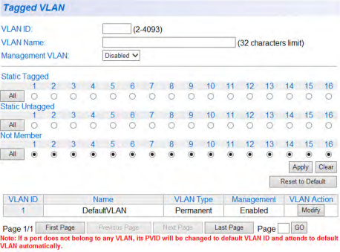

Рисунок 3.1 – вид вкладки Tagged VLAN

Для создания vlan нужно ввести его номер и имя в поля VLAN ID и VLAN Name соответственно.

Так, согласно функциональной схеме из приложения Б на интерфейсах коммутатора GigabitEthernet0/1-4, GigabitEthernet0/5-8 прописываем команды:

Switch(config-if)#switchport mode access

Switch(config-if)#switchport access vlan 10

На интерфейсе GigabitEthernet0/5, который идет к компьютеру администратора, прописываем:

Switch(config-if)#switchport mode access

Switch(config-if)#switchport access vlan 30

На интерфейсе GigabitEthernet0/5, который идет к серверу:

Switch(config-if)#switchport mode access

Switch(config-if)#switchport access vlan 40

И на интерфейсе GigabitEthernet0/11, который идет к точке беспроводного доступа, прописываем:

Switch(config-if)#switchport mode access

Switch(config-if)#switchport access vlan 20

В целях безопасности изменим native vlan, и зададим ему номер 77. Для этого создадим его на коммутаре, а потом пропишем на trunk-порту GigabitEthernet0/10. Trunk-порт будет портом, идущий к маршрутизатору. На нём прописываем команды:

Switch(config-if)#switchport mode trunk

Switch(config-if)#switchport trunk native vlan 77

Switch(config-if)#switchport trunk allowed vlan 10,20,30,40,77

## **3.10 Настройка маршрутизации между сетями**

На центральном маршрутизаторе разбиваем интерфейс, идущий к коммутатору, на 4 подинтерфейса.

Для подсети с стационарными подключениями прописываем:

Router(config)#int gigabitEthernet 0/0.10

Router(config-if)#encapsulation dot1q 10

Router(config-if)#ip address 80.94.11.1 255.255.255.240

Для подсети с беспроводными подключениями прописываем:

Router(config)#int gigabitEthernet 0/0.20

Router(config-if)#encapsulation dot1q 20

Router(config-if)#ip address 80.94.11.17 255.255.255.240

Для административной подсети прописываем:

Router(config)#int gigabitEthernet 0/0.30

Router(config-if)#encapsulation dot1q 30

Router(config-if)#ip address 80.94.11.33 255.255.255.248

Для подсети с SQL-сервером прописываем:

Router(config)#int gigabitEthernet 0/0.40

Router(config-if)#encapsulation dot1q 40

Router(config-if)#ip address 80.94.11.41 255.255.255.252

IPv4 адреса роутера и маски для каждой из подсетей представлены в таблице 3.2.

Таблица 3.2 – Схема адресации центрального роутера

|  |  |  |
| --- | --- | --- |
| Назначение | IP адрес | Маска подсети |
| Стационарные подключения | 201.68.7.1 | 255.255.255.240 |
| Беспроводная | 201.68.7.17 | 255.255.255.240 |
| Видеонаблюдения | 201.68.7.33 | 255.255.255.240 |
| Административная | 201.68.7.49 | 255.255.255.248 |
| Сервер | 201.68.7.57 | 255.255.255.252 |

В рамках нашей задаче подсеть предприятия не должна пересекаться с беспроводной. Также эти подсети должны иметь доступ в интернет. Сервер, из соображений безопасности, в интернет выходить не должен. Поэтому для разграничения взаимодействия между подсетями настроим access листы.

Настройка производиться на центральном роутере.

Административный vlan может общаться с кем угодно, поэтому для него ничего не создаем

ACL лист для подсети с PC:

Router(config)#ip access-list standart PCvlan10

Router(config-std-nacl)#deny 80.94.11.16 0.0.0.15

Router(config-std-nacl)#permit any

С помощью deny мы запрещаем общаться с подсетью для беспроводных устройств. С помощью permit разрешает общаться со всем остальными

Привязываем access list к интерфейсу подсети:

Router(config)#int GigabitEthernet 0/0.10

Router(config-if)#ip access-group PCvlan10 out

Параметр out указывает на фильтрацию исходящего трафика.

ACL для беспроводной подсети:

Router(config)#ip access-list standard WiFivlan20

Router(config-std-nacl)#deny 80.94.11.0 0.0.0.15

Router(config-std-nacl)#deny 80.94.11.40 0.0.0.3

Router(config-std-nacl)#permit any

Тут запрещаем взаимодействовать с подсетями стационарных устройств и сервера. Т.е. со всей корпоративной частью предприятия.

Привязываем к интерфейсу.

Router(config)#int GigabitEthernet 0/0.20

Router(config-if)#ip access-group WiFivlan20 out

ACL для подсети с сервером:

Router(config)#ip access-list standard Servervlan40

Router(config-std-nacl)#permit 80.94.11.0 0.0.0.15

Router(config-std-nacl)#permit 80.94.11.32 0.0.0.7

Router(config-std-nacl)#deny any

Тут разрешаем общаться с административной и корпоративной подсетями. Взаимодействие с другими сетями запрещаем. Также привязываем к интерфейсу:

Router(config)#int GigabitEthernet 0/0.40

Router(config-if)#ip access-group Servervlan40 out

Административная же подсеть может взаимодействовать с кем угодно. Поэтому для нее ничего не создаем.

## **3.11 Настройка административной подсети**

Выдадим адреса устройствам в соответствии с таблицей 3.3.

Таблица 3.3 – Адреса устройств для административной подсети.

|  |  |  |
| --- | --- | --- |
| Устройство | IP адрес | Маска подсети |
| Router | 80.94.11.33 | 255.255.255.248 |
| Switch | 80.94.11.34 | 255.255.255.248 |
| Admin-PC | 80.94.11.35 | 255.255.255.248 |

На коммутаторе настроим адрес на vlan 30 интерфейсе.

Switch(config-if)#ip address 80.94.11.34 255.255.255.248

Настроим ssh на роутере и коммутаторе. Для этого выполним следующие команды:

(config)#ip domain-name mine.com

(config)#crypto key generate rsa modulus 1024

(config)#ip ssh version 2

(config)#username admin secret cisco123

(config)#line vty 0 4

(config-line)#login local

(config-line)#transport input ssh

В целях безопасности пропишем Port-security на интерфейсе коммутатора, предназначенном для администратора:

Switch(config-if)#switchport port-security

Switch(config-if)#switchport port-security maximum 1

Switch(config-if)#switchport port-security violation restrict

Switch(config-if)#switchport port-security mac-address sticky

## **3.12 Настройка ПК и маршрутизации между ними**

Для ПК требуется настроить статическую IPv4 и IPv6 маршрутизацию. Адреса ПК представлены в таблице 3.3. Сперва включим ipv6 на центральном роутере и зададим ему ipv6 адрес:

Router(config)#ipv6 unicast-routing

Router(config)#int gigabitEthernet 0/0

Router(config-if)#ipv6 address fc00::1/8

Таблица 3.4 – Адреса ПК.

|  |  |  |
| --- | --- | --- |
| Устройство | IP адрес | Маска подсети |
| PC1 | 80.94.11.2 | 255.255.255.240 |
| fc00::2 | /64 |
| PC2 | 80.94.11.3 | 255.255.255.240 |
| fc00::3 | /64 |
| PC3 | 80.94.11.4 | 255.255.255.240 |
| fc00::4 | /64 |
| PC4 | 80.94.11.5 | 255.255.255.240 |
| fc00::5 | /64 |
| PC5 | 80.94.11.6 | 255.255.255.240 |
| fc00::6 | /64 |
| PC6 | 80.94.11.7 | 255.255.255.240 |
| fc00::7 | /64 |
| Admin-PC | 80.94.11.35 | 255.255.255.248 |
| fc00::8 | /64 |

Настройка адресов IPv4 и IPv6 на ПК с Windows производиться по следующему алгоритму:

1. Заходим в свойства Ethernet.

2. Выбираем IP версии 4 (TCP/IP), нажимаем кнопку «Свойства». Делаем поле «Использовать следующий IP-адрес», заполняем поля «IP-адрес» и «Маска подсети» соответствующими адресами из таблицы 3.5.

В поле «Основной шлюз» вводим IPv4 адрес центрального маршрутизатора. Окна настройки представлены на рисунке 3.1.

3. Настройка IPv6 аналогична IPv4, только нужно выбрать IP версии 6 (TCP/IP), и в окне настройки ввести IPv6 адреса ПК и маршрутизатора. Окна настройки представлены на рисунке 3.2.

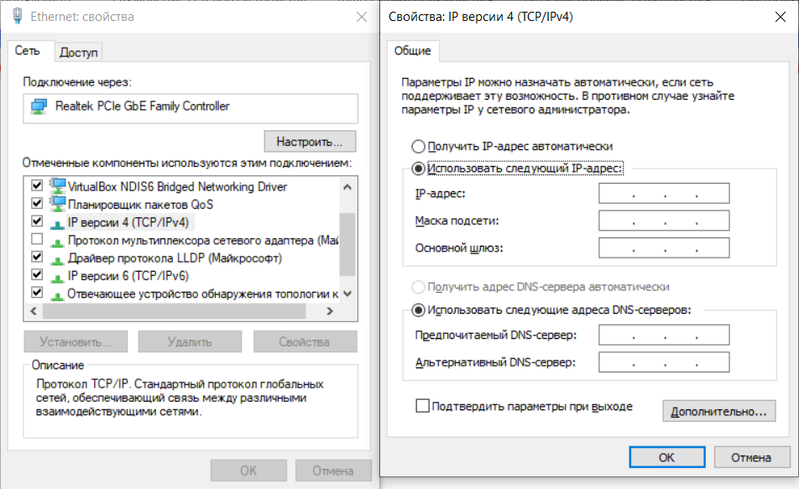

Рисунок 3.1 – Настройка IPv4 на ПК

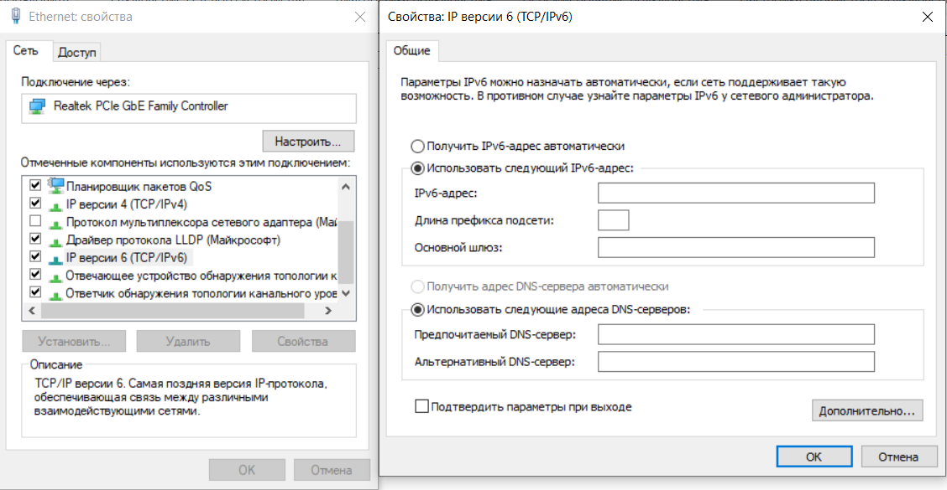

Рисунок 3.2 – Настройка IPv6 на ПК

## **Настройка принтера**

Прежде чем пользоваться принтером, необходимо установить на него драйверы. В комплекте с принтером поставляется диск с необходимым программным обеспечением. Сначала нужно соединить принтер и компьютер USB кабелем, затем вставить диск с драйвером в дисковод компьютера. После этого на экране появится окно, показанное на рисунке 3.3.

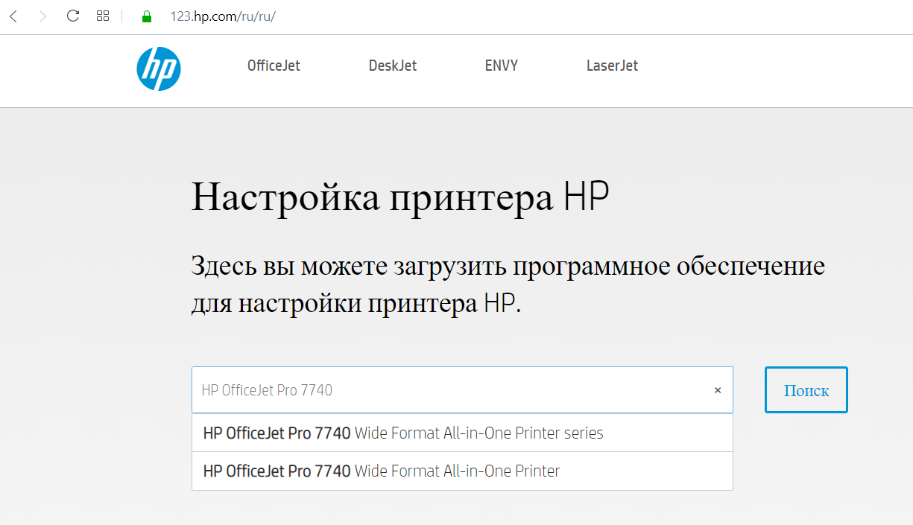

Рисунок 3.3 – Поиск ПО для принтера

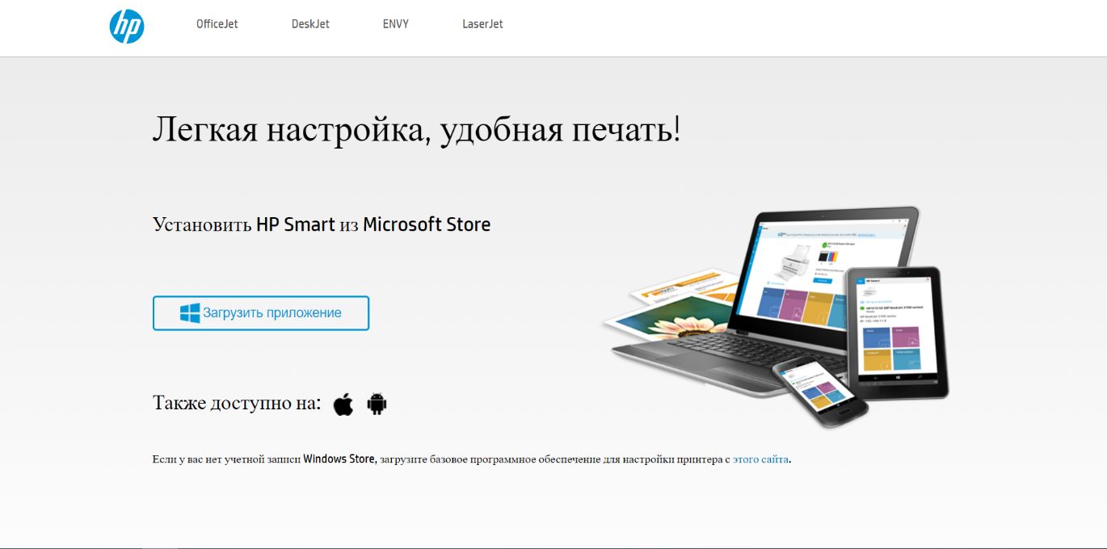

Рисунок 3.4 – Результат поиска ПО для принтера

Предлагаемое ПО (в данном случае – приложение HP Smart) выполнит поиск недавно установленных принтеров. Если используемый принтер не отображается, нужно нажать на значок «+», а затем следовать инструкциям на экране, чтобы добавить новый принтер.

## **3.14 Настройка SQL-сервера**

На компьютере для SQL-сервера нужно будет указать адрес 80.94.11.42 и маску 255.255.255.252 (см. рисунок 3.1). В качестве шлюза указать ip роутера 80.94.11.41.

Запускаем установщик Microsoft SQL Server 2019 Express. Выбираем первый пункт «Новая установка изолированного экземпляра SQL Server или добавление компонентов к существующей установке». Далее принимаем условия пользовательского соглашения. Нажимаем далее до окна «Выбор компонентов». Тут выбираем все, что нужно (см. рисунок 3.4)

## 

Рисунок 3.4 – Выбор компонентов

Нажимаем «Далее», пока не дойдем до окна «Конфигурация SQL сервера». Здесь необходимо указать, от имени какой учетной записи будут работать службы SQL Server).

Идем далее до конца, запускаем установку. Для того что бы с других компьютеров можно было подключиться к установленному северу по сети, необходимо проделать следующие действия. Запустите "Диспетчер конфигурации SQL Server 2019". В разделе «Протоколы SQLEXPRESS» необходимо включить протокол TCP/IP (см. рисунок 3.5).

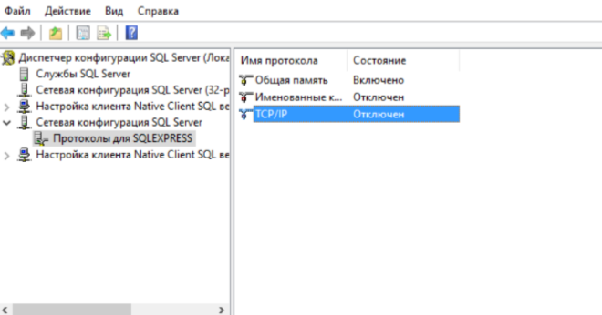

Рисунок 3.5 – Включение TCP/IP протокола.

После перезапускаем сервис. Далее настроим брандмауэр windows, чтобы он не блокировал соединения. Для этого необходимо запустить Брандмауэр Windows в режиме «Дополнительных параметров».

Первое «Для программы» и указать в качестве программы исполняемый файл Microsoft SQL Server Express. Второе правило следует создать для порта. В разделе протоколов выбрать «UDP» и в значение порта прописать 1434.

**3.15 Настройка точки беспроводного доступа**

Для мобильных устройств адреса из беспроводной сети должны выдаваться автоматически. Поэтому на центральном роутере настраиваем DHCP. Прописываем следующие команды:

Router(config)#ip dhcp pool WiFi

Router(dhcp-config)#network 80.94.11.16 255.255.255.240

Router(dhcp-config)#default-router 80.94.11.17

И исключаем адреса центрального роутера и wifi точки.

Router(config)#ip dhcp excluded-address 80.94.11.17 80.94.11.18

Дальше приступаем к настройке wifi роутера.

Для интерфейса BVI1 задем IP из подсети, предназначенной для смартфонов.

wifi(config)#ip address 80.94.11.18 255.255.255.240

После задаем и настраиваем SSID. Присвоим сети имя WiFi, задействуем авторизацию с помощью WPA, установим ключ сети ciscocisco

wifi(config)#dot11 ssid WiFi

wifi(config-ssid)#authentication open

wifi(config-ssid)#authentication key-management wpa

wifi(config-ssid)#guest-mode

wifi(config-ssid)#wpa-psk ascii ciscocisco

wifi(config-ssid)#exit

Затем настроим радио-интерфейс.

wifi(config)#interface Dot11Radio1

wifi(config-if)#encryption mode ciphers tkip

wifi(config-if)#ssid WiFi

wifi(config-if)#speed basic-54.0 54.0

wifi(config-if)#station-role root access-point

wifi(config-if)#no shutdown

wifi(config-if)#exit

wifi(config)#exit

**3.16 Настройка подключения к Интернету**

В рамках задания подключение идет по VDSL2.0. Для этого необходимо зайти в web-браузер в адресной строке ввести IP-адрес модема (по умолчанию 192.168.1.1). И при переходе на вкладку сеть/WAN и выставить настройки, изображенные на рисунке 3.6.

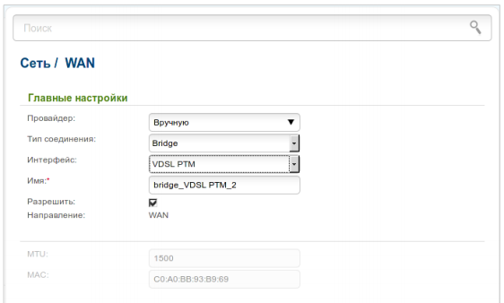

Рисунок 3.8 – Меню настройки WAN

список использованных источников

[1] Сайт производителя сетевого оборудования Allied Telesis [Электронный ресурс] – Электронные данные. – Режим доступа: <https://www.alliedtelesis.com/us/en> – Дата доступа: 27.09.2022

[2] Олифер, В. Компьютерные сети. Принципы, технологии, протоколы / В. Олифер, Н. Олифер – Спб: Питер, 2019. – 992 с.

[3] Таненбаум, Э. Компьютерные сети / Э. Таненбаум, Д. Уэзеролл. – 5-е издание – Санкт-Петербург [и другие]: Питер, Питер Пресс, 2017. – 955 с.

[4] Спецификация маршрутизатора AR2010V [Электронный ресурс] – Электронные данные. – Режим доступа: <https://www.alliedtelesis.com/by/en/products/security-appliances/secure-vpn-routers/ar2010v#description-tab> – Дата доступа: 13.10.2022

[5] Спецификация точки беспроводного доступа TQ5403 [Электронный ресурс] – Электронные данные. – Режим доступа: [https://www.alliedtelesis.com/sites/default/files/documents/datasheets/ati-tq5403-ds.pdf](https://www.alliedtelesis.com/sites/default/files/documents/datasheets/ati-tq5403-ds.pdf%20) – Дата доступа: 13.10.2022

[6] Указания по монтажу точки беспроводного доступа TQ5403 [Электронный ресурс] – Электронные данные. – Режим доступа: [https://www.alliedtelesis.com/sites/default/files/documents/installation-guides/ati-tq5403series-ig.pdf](https://www.alliedtelesis.com/sites/default/files/documents/installation-guides/ati-tq5403series-ig.pdf%20) – Дата доступа: 13.10.2022

[7] Информация о подключении камер видеонаблюдения к локальной сети [Электронный ресурс] – Электронные данные. – Режим доступа: [https://www.versitron.com/blog/how-to-configure-nvr-for-ip-camera-on-a-](https://www.versitron.com/blog/how-to-configure-nvr-for-ip-camera-on-a-network)network – Дата доступа: 13.10.2022

[8] Список популярных прокси-серверов для Linux [Электронный ресурс] – Электронные данные. – Режим доступа: [https://losst.pro/luchshie-proksi-servery-](https://losst.pro/luchshie-proksi-servery-linux)linux – Дата доступа: 13.10.2022

[9] Информация о прокси-сервере Squid [Электронный ресурс] – Электронные данные. – Режим доступа: <http://www.squid-cache.org/> – Дата доступа: 13.10.2022

[10] Информация о прокси-сервере Privoxy [Электронный ресурс] – Электронные данные. – Режим доступа: <https://www.privoxy.org/> – Дата доступа: 13.10.2022

[11] Информация о прокси-сервере Tinyproxy [Электронный ресурс] – Электронные данные. – Режим доступа: <http://tinyproxy.github.io/> – Дата доступа: 13.10.2022

[12] Различия между DVR и NVR видеорегистраторами [Электронный ресурс] – Электронные данные. – Режим доступа: [https://info.verkada.com/compare/dvr-vs-nvr/#:~:text=A%20DVR%20converts%20analog%20footage,for%20storage%20and%20remote%20viewing.](https://info.verkada.com/compare/dvr-vs-nvr/%23:~:text=A%20DVR%20converts%20analog%20footage,for%20storage%20and%20remote%20viewing.) – Дата доступа: 13.10.2022

[13] Информация о подключении DVR видеорегистраторов к локальной сети [Электронный ресурс] – Электронные данные. – Режим доступа: <https://www.cctvcore.com/connect-dvr-lan-basic-network-connection.aspx>– Дата доступа: 13.10.2022

[14] Пользовательское руководство для системы видеонаблюдения Swann SWDVK-845808V [Электронный ресурс] – Электронные данные. – Режим доступа: <https://www.manua.ls/swann/swdvk-845808v/manual>– Дата доступа: 04.12.2022

[15] Документация по использованию веб-интерфейса коммутатора AT-GS950/16 [Электронный ресурс] – Электронные данные. – Режим доступа: <https://www.alliedtelesis.com/sites/default/files/documents/configuration-guides/gs950_16webs114v110a.pdf>– Дата доступа: 04.12.2022